Третий этап проекта

Операционные системы

Дымова Д. Д.

Содержание

# 1 Цель работы

Создание персонального сайта

# 2 Теоретическое введение

Более подробно про Unix см. в [1–4].

# 3 Выполнение лабораторной работы

Я создала два поста (рис. **¿fig:001?**). 

В первом посте я кратко описала прошедшую неделю (рис. **¿fig:003?**). 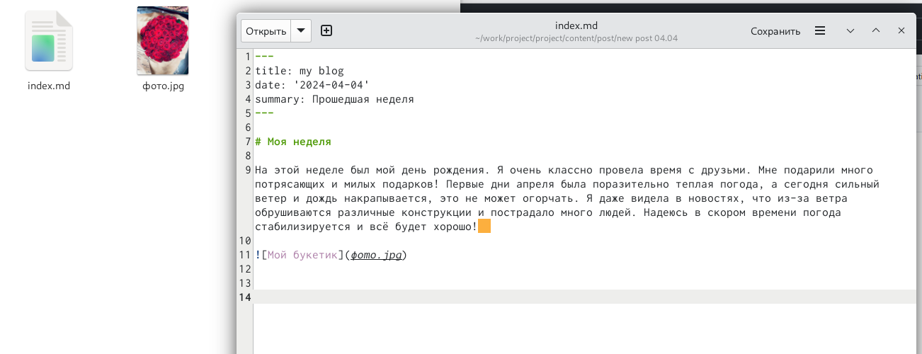

Во втором посте я рассказала про язык разметки (рис. **¿fig:004?**). 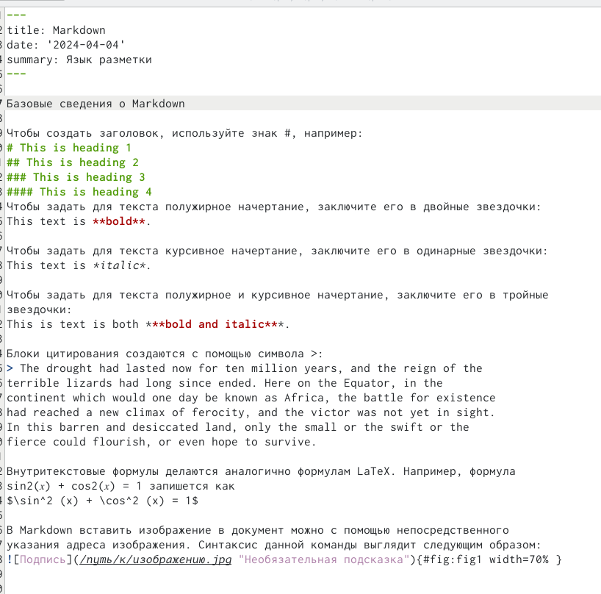 # Выводы

Я создала посты

# Список литературы

1. Таненбаум Э., Бос Х. Современные операционные системы. 4-е изд. СПб.: Питер, 2015. 1120 с.

2. Robbins A. Bash Pocket Reference. O’Reilly Media, 2016. 156 с.

3. Zarrelli G. Mastering Bash. Packt Publishing, 2017. 502 с.

4. Newham C. [Learning the bash Shell: Unix Shell Programming](http://www.amazon.com/Learning-bash-Shell-Programming-Nutshell/dp/0596009658). O’Reilly Media, 2005. 354 с.